吉 林 大 学
2015~2016学年第二学期《高等数学BII》试卷
2016年6月28日
一 | 二 | 三 | 四 | 总 分
得 分

一、单项选择题（共6道小题，每小题3分，满分18分，下列每小题给出的四个选项中，只有一项符合题目要求，把所选项前的字母填在题后的括号内.）
1. 函数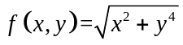在点(0,0)处的偏导数（ B ）.
（A）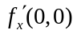存在，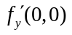不存在 （B）不存在，存在
（C），都存在 （D），都不存在
2．设方程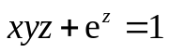确定z是x，y的函数，则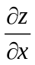=（ C ）．
（A）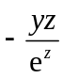 （B）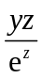 （C）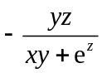 （D）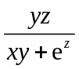
3. 空间区域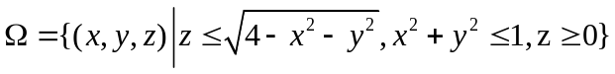的体积是（A）
（A） 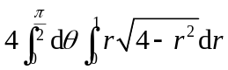 （B）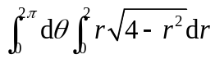
（C）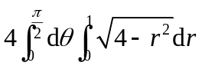 （D）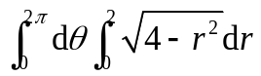
4.设空间区域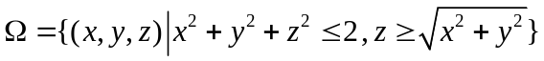，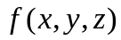为连续函数，则三重积分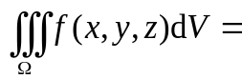（ D ）．
（A）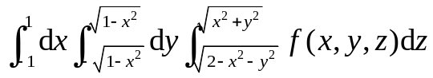
（B）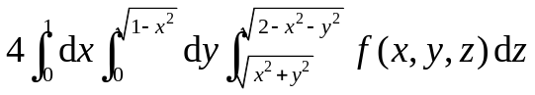
（C）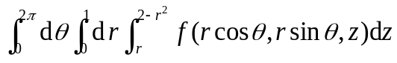
（D）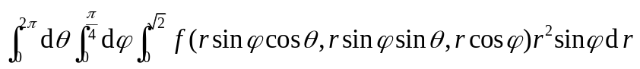
5. 设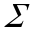为球面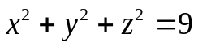的外侧，则曲面积分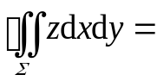（ D ）．
（A）0 （B）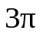 （C）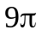 （D）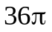
6. 如果级数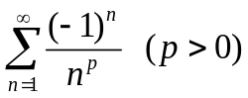绝对收敛，则常数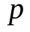的取值范围是（ A ）.
（A）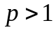 （B）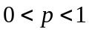 （C）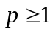 （D）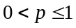
二、填空题（共6道小题，每小题3分，满分18分，请将答案写在题后的横线上.）
得 分

1. 极限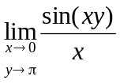= .
2. 函数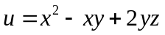在点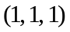处的方向导数的最大值为 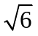 .
3. 设曲线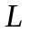的方程为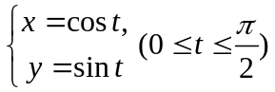，则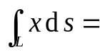 1 .
4. 设函数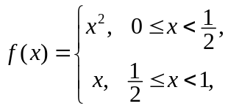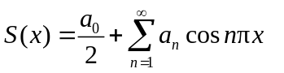，其中
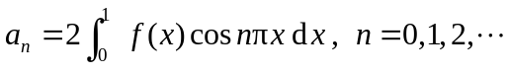，则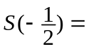 3/8 .
5. 将函数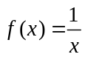展开成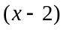的幂级数的形式为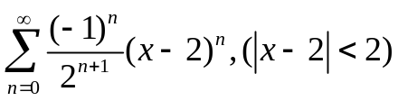.
6. 微分方程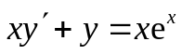满足初始条件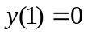的特解为 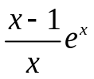 .

得 分

三、按要求解答下列各题（共4道小题，每小题8分，满分32分）.
1．设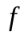为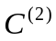类函数，且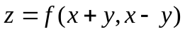，求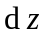和.
【解】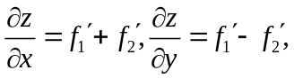………………2分
故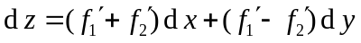……………4分
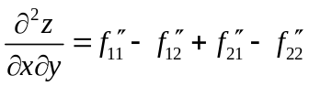
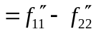……………8分
2．在曲面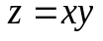上求一点，使这点处的法线垂直于平面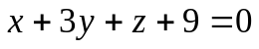，并写出该法线方程．
【解】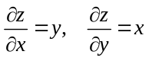，法线的方向向量为n=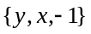,………………3分
它与已知平面的法向量平行，
所以 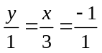，解之得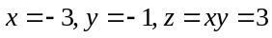．
所求点的坐标为(-3,-1,3)，……………5分
法线方程为 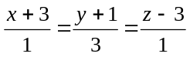．……………8分
3．设平面区域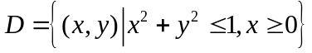，计算二重积分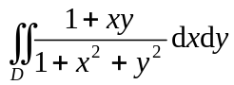.
【解】
积分区域关于轴对称，函数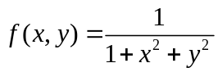是变量的偶函数，
函数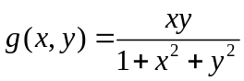是变量的奇函数，
则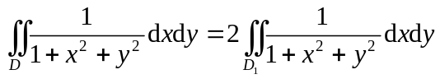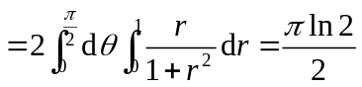……………4分
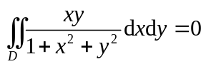，……………6分
故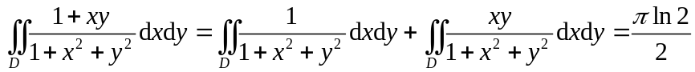……………8分

4. 求幂级数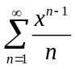的收敛域与和函数.
【解】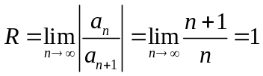，收敛区间为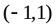
当时级数发散，当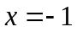时级数收敛，故收敛域为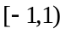.……………2分
设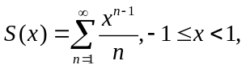
则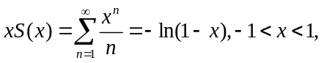且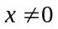，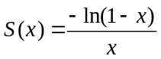……………5分
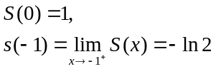
从而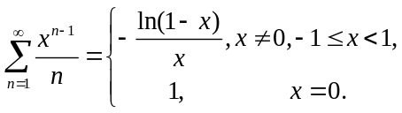……………8分

得 分
四、按要求解答下列各题（共4道小题，满分32分）.
1. （本小题9分）设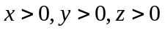，用Lagrange乘数法求函数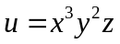在约束条件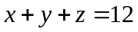下的最大值.
【解】令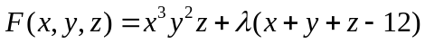，则…………3分

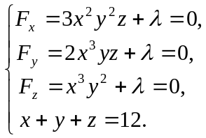…………6分
解得唯一驻点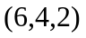，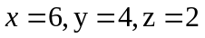，最大值为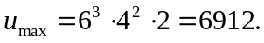…………9分
2. （本小题9分）求微分方程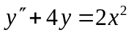满足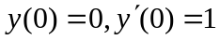的特解．
【解】 特征方程 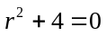…………2分
齐次微分方程通解 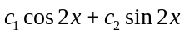…………4分
又微分方程的一个特解为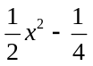…………6分
因而非齐次通解为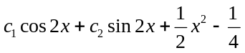………8分
将初始条件代入上式得 特解为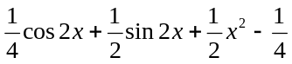…………9分
3. （本小题9分）计算曲线积分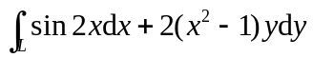，其中是曲线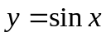上从点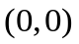到点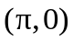的一段弧．
【解】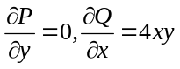
补充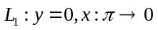………2分
由格林公式
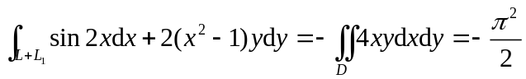………6分
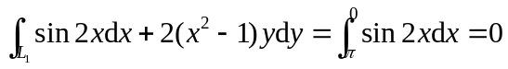………8分
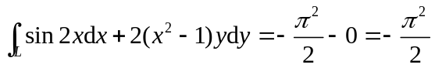………9分
4. （本小题5分） 设曲面为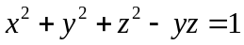位于平面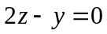上方的部分，计算曲面积分
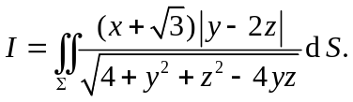
【解】投影区域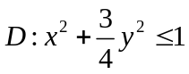。……1分
对两端关于求偏导，得
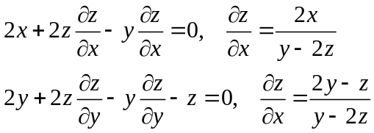
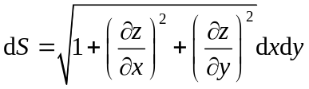……3分
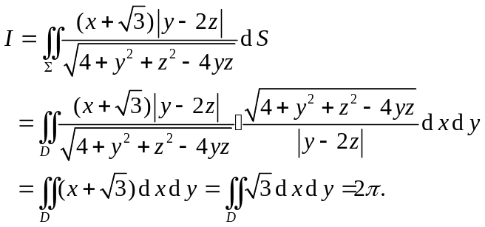
……5分

